Ingénierie des Modèles
TP1 : Navigation dans un modèle

Mise en place du TP
Extraire l'archive d'Eclipse dans votre espace personnel.
Récupérer le projet Eclipse du TP via git : https://github.com/gbecan/teaching

Ecore, un langage de méta-modélisation
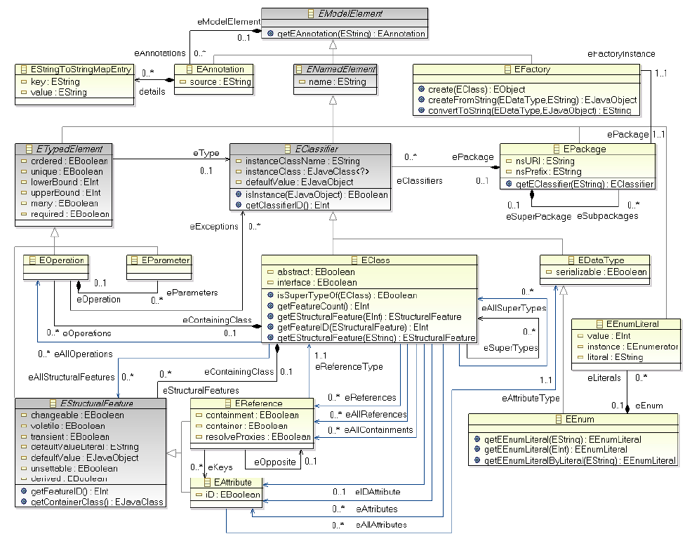
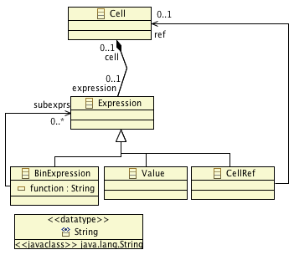
Q1 : Entrer le méta-modèle du tableur dans un nouveau fichier Ecore.
File -> New -> Other -> Ecore Model

L'éditeur d'Ecore permet de créer simplement des modèles conformes à notre méta-modèle.
Clic droit sur Cell dans le méta-modèle puis Create Dynamic Instance...
Ouvrir le fichier créé avec Sample Reflective Ecore Model Editor
Q2.1 : Créer un modèle d'un tableur comportant quelques cellules. Quel problème rencontre-t-on avec l'éditeur ?
Q2.2 : Proposer une solution pour remédier à ce problème.

Navigation dans un modèle
L'objectif est de visualiser les éléments du méta-modèle du tableur à l'aide de 3 opérations :
- flat : affiche la hiérarchie d'héritage des classes
- short : décrit les attributs et les opérations d'une classe
- flatShort : short en incluant les membres hérités des superclasses
L'affichage peut prendre la forme suivante, par exemple pour flatShort :
UneClasse :
attr nomAttr : NomType
op nomOp (nomArg : NomType)
SuperClasse :
ref nomRole : AutreClasse[0..*]
Q3.1 : Implémenter ces 3 opérations dans une classe xtend EcoreHelper.
Q3.2 : Implémenter ces 3 opérations dans un aspect EclassAspect en utilisant l'annotation @Aspect de Kermeta 3.
Q3.3 : Quels sont les avantages et les inconvénients d'utiliser @Aspect par rapport à du Xtend pur ?

On souhaite ajouter un identifiant unique à chaque classe. Cet identifiant sera calculé via la méthode setIdentifier qui concaténera le hash code du nom de la classe avec le temps actuel.
id = maClasse.name.hashCode + "_" + System.currentTimeMillis
On appellera setIdentifier sur toutes les classes du méta-modèle juste après le chargement de celui-ci afin de ne définir les identifiants qu'une seul fois.
Q4.1 : Implémenter setIdentifier dans EcoreHelper et modifier les précédentes opérations pour ajouter l'affichage de cet identifiant.
Q4.2 : Idem dans EclassAspect.
Q4.3 : Quels sont les avantages et les inconvénients d'utiliser @Aspect par rapport à du Xtend pur ?

